ΓΕΝΙΚΗ ΑΙΤΗΣΗ
ΠΑΝΕΠΙΣΤΗΜΙΟ ΙΩΑΝΝΙΝΩΝ

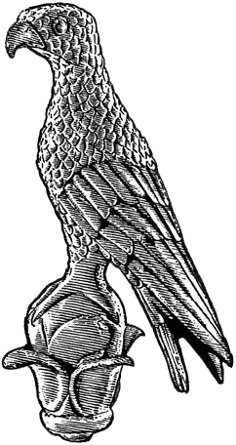
Α1

Επώνυμο: …………………………................
Όνομα: …………………………….................
Πατρώνυμο: ….…………………………….....
Αριθμ. Μητρώου: ……………………………
Κιν. τηλέφωνο: …………………................
e-mail: ……………………………………………...

Προς
Τη Γραμματεία του Τμήματος
Φυσικής του Πανεπιστημίου Ιωαννίνων

Παρακαλώ να γίνουν οι απαραίτητες ενέργειες προκειμένου να ανανεώσετε την εγγραφή μου ως υποψήφιος διδάκτορας του Τμήματος Φυσικής για το ακαδημαϊκό έτος 2019-2020.

Ιωάννινα, / /2019

Ο/Η Αιτών/ούσα

(ονοματεπώνυμο & υπογραφή)

